

G Y M N A S I E A R B E T E
VVS-MONTÖR

Installationsuppgift för slutet expansionskärl, varmvattenberedare och komplettering av bad- eller duschrum.

Elevens namn

Skolans namn

Datum

Handledare

Utgåva 2020-01.

Innehållsförteckning

ÖVERSIKT
Alla delmoment med tidsuppskattning

UPPGIFTER
- Installation av expansionskärl
- Installation av varmvattenberedare
- Komplettering av badrum
- Teknisk beskrivning
- Ritningar och flödesscheman
- Materialspecifikation
- Riskbedömning
- Risk- och täthetskontroll
- Egenkontroll
- Normtid
- Totalkostnad
- Monteringsanvisningar – klämringskopplingar
- Instruktioner för verktyg och maskiner
- Drift- och skötselinstruktion
- Utvärdering
- Egna reflektioner

BEDÖMNING
Bedömningsmall (ifylls av din handledare)

MALLAR
Ritningsmallar för uppgift 5, se sida 33–35.

Översikt
Utgåva 2020-01.

PLANERA uppskattad tid cirka 35 h
- Gå igenom arbetsuppgift
- Gör en ritning för respektive installation
- Gör en teknisk beskrivning
- Gör en materialspecifikation
- Beräkna normtid på dusch/badrumsinstallationen
- Beräkna kostnaden för installationen (arbete och material)
- Ta fram monteringsanvisningar på kopplingar som inte används i installationen
- Ta fram instruktioner och säkerhetsföreskrifter på de maskiner som ska användas
- Gör en riskbedömning

Här görs en delbedömning för att kunna gå vidare.

UTFÖRA uppskattad tid cirka 26 timmar
- Installation av slutet expansionskärl med säkerhetsutrustning
- Installation av varmvattenberedare med säkerhetsutrustning
- Komplettering av badrum
- Egenkontroll
- Tryck- och täthetskontroll och fyll i protokoll
- Drift- och skötselinstruktion som ska överlämnas till kunden

UTVÄRDERA uppskattad tid cirka 5 timmar
- Utvärdering
  - Gå igenom ritning och arbetsbeskrivning
  - Jämför beräknad materialåtgång med materialspecifikation
  - Jämför tidsåtgång på installationen
  - Jämför kostnaden för installationen
  - Redovisa kopplingsalternativ
  - Redovisa risker med maskiner och din arbetsmiljö vid arbetet
  - Gå igenom drift- och skötselinstruktioner. Redogör för varje komponent, varför den sitter där den gör, vilken funktion den har och vilket underhåll som krävs.
- Gör en egen reflektion av ditt gymnasiearbete

Kan installationen överlämnas till kund?
Utvärdering och bedömning utförs av lärare och en representant från ett VVS-­företag. Elever från årskurs ett eller två kan också få vara med på bedömningen som en förberedelse för sitt gymnasiearbete.

Installationsuppgifter
Installationerna kan utföras var för sig eller som en komplett installation. De görs efter att planeringsarbetet är färdigt och godkänt och på av läraren anvisad tid. Du ska självständigt utföra arbetsuppgifterna. Installationerna görs på tid och när ett delprov har påbörjats skall det slutföras utan avbrott.
När respektive arbete är utfört så ska du göra en egenkontroll av din installation.

- EXPANSIONSKÄRL uppskattad tid cirka 8 h
  - Arbetsuppgiften består av att montera ett slutet expansionskärl med den säkerhetsutrustning som installationen kräver. Säkerhetsutrustningen ska monteras med lösa komponenter och alltså inte med samlingsrör.
  - Installationen ska förses med en avstängningsventil så inte systemet behöver tappas ur vid byte av expansionskärl.
  - Installationen ska utföras med mekanisk koppling, presskoppling och lödskarv.
  - Det finns även öppet expansionskärl. Rita och beskriv med text hur det fungerar.

plats för foto/ritning

- VARMVATTENBEREDARE uppskattad tid cirka 8 h
  - Arbetsuppgiften består av att montera och koppla in en varmvattenberedare med den säkerhetsutrustning som installationen kräver. Säkerhetsutrustningen ska monteras med lösa komponenter.
  - Beredaren kan bestå av en fixtur med rundgång.
  - Installationen ska utföras med mekanisk koppling, presskoppling och lödskarv.

plats för foto/ritning

- KOMPLETTERING AV BADRUM uppskattad tid cirka 8 h
  - Arbetsuppgiften består av att montera WC-stol, tvättställ och badkar eller dusch. Avlopp ansluts till befintliga avsättningar. Rören dras synligt på vägg.
  - Rören ska i första hand bockas.

plats för foto/ritning

- TEKNISK BESKRIVNING uppskattad tid cirka 2 h
  - Här ska en enklare teknisk beskrivning göras. En teknisk beskrivning innehåller vanligtvis uppgifter och specifikationer på bland annat rörledningar, apparater, komponenter och andra regler för installationen.
  - Ritningar och beskrivningar kompletterar varandra och redovisas inte alltid på båda ställen, så det är viktigt att man även läser beskrivningen.
  - Den tekniska beskrivningen utförs oftast med hjälp av Allmän Material- och Arbets- beskrivning (AMA). Det behöver inte tillämpas i den här uppgiften.
  - Du skriver en allmän orientering och beskriver arbetets gång.
  - Här skrivs även in rör, apparater och komponenter som ingår i installationen.

Se exempel på teknisk beskrivning på Yrkesnämndens hemsida.

5. RITNINGAR OCH FLÖDESSCHEMAN uppskattad tid cirka 4 h
Utgåva 2020-01.
    - Här ska du göra en planritning och ett flödesschema där alla installationerna ska ingå. Alla komponenter som ingår i installationen ska ritas in.
  - Symboler och beteckningar ska utföras efter Byggsektorns rekommendationer för redovisning av byggprojekt, Bygghandlingar 90. Där har bland annat Installatörsföretagen och Byggnads varit med och tagit fram en redovisningsstandard. Redovisningen följer även SS032260.

5 a) Planritning och flödesschema av ett slutet expansionskärl och den utrustning som saknas till kärlet. Använd ritningsmallen på sidan 33*.

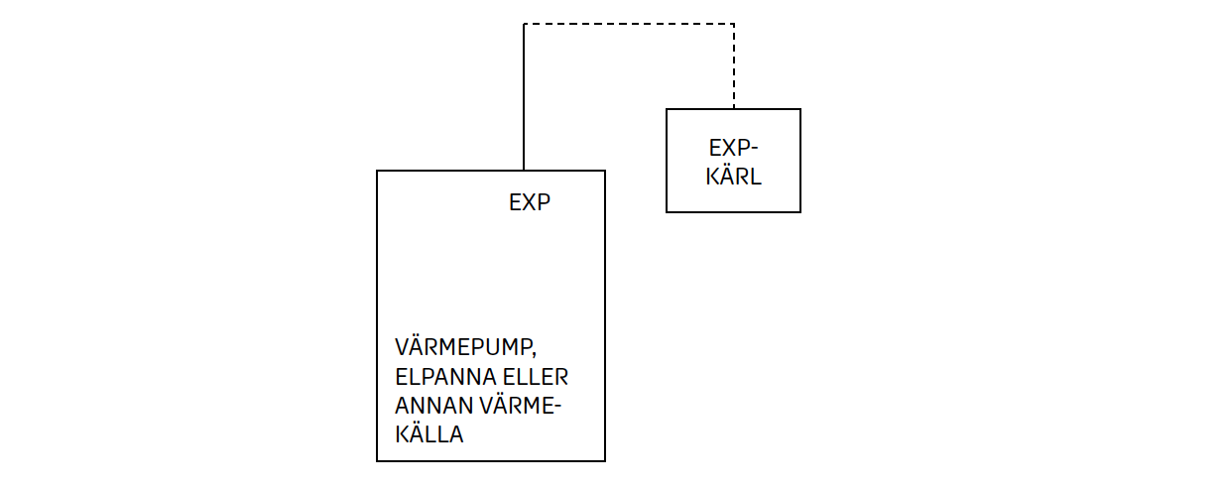

5 b) Planritning och flödesschema av en varmvattenberedare och den utrustning som saknas till beredaren. Använd ritningsmallen på sidan 34*.

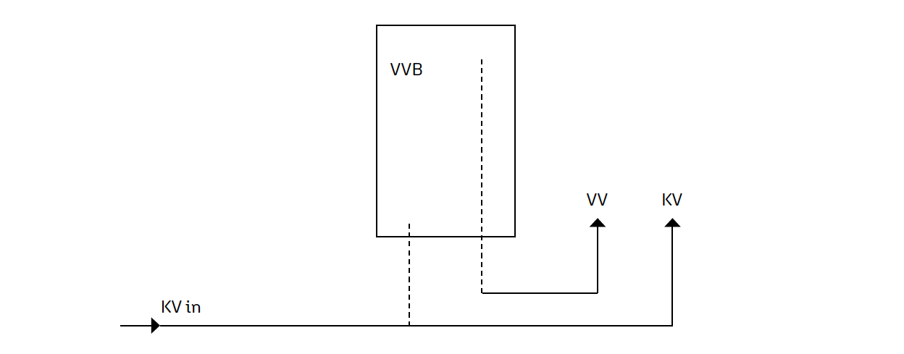

5 c) Planritning på komplettering av ett bad eller duschrum. Alla avsättningsmått ska ingå och ritningen ska vara skalenlig. Använd ritningsmallen på sidan 35*.

*) Fotografera eller scanna in din färdiga ritningen och montera bilden på avsedd plats på kommande sidor.

RITNINGAR OCH FLÖDESSCHEMAN – REDOVISNING
Utgåva 2020-01.

Plats för ritning Uppgift 5 a) Expansionskärl

Plats för ritning Uppgift 5 b) Varmvattenberedare

RITNINGAR OCH FLÖDESSCHEMAN – REDOVISNING FORTS.
Utgåva 2020-01.
Utgåva 2020-01.

Plats för ritning Uppgift 5 c) Badrumsinstallation

- MATERIALSPECIFIKATION uppskattad tid cirka 6 h
  - Här ska du skriva upp det material med artikelnummer och pris exkl moms för att få en uppfattning vad materialet till installationen kostar.
  - Gör en materiallista för varje installationsuppgift. Använd mallarna på nästkommande sidor.

MATERIALLISTA EXPANSIONSKÄRL – UPPGIFT 6a

Antal | Artikelnr | Dimension | Benämning | A-pris | Totalt
 |  |  |  |  | 0,00
 |  |  |  |  | 0,00
 |  |  |  |  | 0,00
 |  |  |  |  | 0,00
 |  |  |  |  | 0,00
 |  |  |  |  | 0,00
 |  |  |  |  | 0,00
 |  |  |  |  | 0,00
 |  |  |  |  | 0,00
 |  |  |  |  | 0,00
 |  |  |  |  | 0,00
 |  |  |  |  | 0,00
 |  |  |  |  | 0,00
 |  |  |  |  | 0,00
 |  |  |  |  | 0,00
 |  |  |  |  | 0,00
 |  |  |  |  | 0,00
 |  |  |  |  | 0,00
 |  |  |  |  | 0,00
 |  |  |  |  | 0,00
 |  |  |  |  | 0,00
 |  |  |  |  | 0,00
 |  |  |  |  | 0,00
 |  |  |  |  | 0,00
 |  |  |  |  | 0,00
 |  |  |  |  | 0,00
 |  |  |  |  | 0,00
 |  |  |  |  | 0,00
 |  |  |  |  | 0,00
 |  |  |  |  | 0,00

MATERIALLISTA VARMVATTENBEREDARE – UPPGIFT 6b

Antal | Artikelnr | Dimension | Benämning | A-pris | Totalt
 |  |  |  |  | 0,00
 |  |  |  |  | 0,00
 |  |  |  |  | 0,00
 |  |  |  |  | 0,00
 |  |  |  |  | 0,00
 |  |  |  |  | 0,00
 |  |  |  |  | 0,00
 |  |  |  |  | 0,00
 |  |  |  |  | 0,00
 |  |  |  |  | 0,00
 |  |  |  |  | 0,00
 |  |  |  |  | 0,00
 |  |  |  |  | 0,00
 |  |  |  |  | 0,00
 |  |  |  |  | 0,00
 |  |  |  |  | 0,00
 |  |  |  |  | 0,00
 |  |  |  |  | 0,00
 |  |  |  |  | 0,00
 |  |  |  |  | 0,00
 |  |  |  |  | 0,00
 |  |  |  |  | 0,00
 |  |  |  |  | 0,00
 |  |  |  |  | 0,00
 |  |  |  |  | 0,00
 |  |  |  |  | 0,00
 |  |  |  |  | 0,00
 |  |  |  |  | 0,00
 |  |  |  |  | 0,00
 |  |  |  |  | 0,00

MATERIALLISTA BADRUMSINSTALLATION – UPPGIFT 6c (1:2)

Antal | Artikelnr | Dimension | Benämning | A-pris | Totalt
 |  |  |  |  | 0,00
 |  |  |  |  | 0,00
 |  |  |  |  | 0,00
 |  |  |  |  | 0,00
 |  |  |  |  | 0,00
 |  |  |  |  | 0,00
 |  |  |  |  | 0,00
 |  |  |  |  | 0,00
 |  |  |  |  | 0,00
 |  |  |  |  | 0,00
 |  |  |  |  | 0,00
 |  |  |  |  | 0,00
 |  |  |  |  | 0,00
 |  |  |  |  | 0,00
 |  |  |  |  | 0,00
 |  |  |  |  | 0,00
 |  |  |  |  | 0,00
 |  |  |  |  | 0,00
 |  |  |  |  | 0,00
 |  |  |  |  | 0,00
 |  |  |  |  | 0,00
 |  |  |  |  | 0,00
 |  |  |  |  | 0,00
 |  |  |  |  | 0,00
 |  |  |  |  | 0,00
 |  |  |  |  | 0,00
 |  |  |  |  | 0,00
 |  |  |  |  | 0,00
 |  |  |  |  | 0,00
 |  |  |  |  | 0,00

MATERIALLISTA BADRUMSINSTALLATION – UPPGIFT 6c (2:2)

Antal | Artikelnr | Dimension | Benämning | A-pris | Totalt
 |  |  |  |  | 0,00
 |  |  |  |  | 0,00
 |  |  |  |  | 0,00
 |  |  |  |  | 0,00
 |  |  |  |  | 0,00
 |  |  |  |  | 0,00
 |  |  |  |  | 0,00
 |  |  |  |  | 0,00
 |  |  |  |  | 0,00
 |  |  |  |  | 0,00
 |  |  |  |  | 0,00
 |  |  |  |  | 0,00
 |  |  |  |  | 0,00
 |  |  |  |  | 0,00
 |  |  |  |  | 0,00
 |  |  |  |  | 0,00
 |  |  |  |  | 0,00
 |  |  |  |  | 0,00
 |  |  |  |  | 0,00
 |  |  |  |  | 0,00
 |  |  |  |  | 0,00
 |  |  |  |  | 0,00
 |  |  |  |  | 0,00
 |  |  |  |  | 0,00
 |  |  |  |  | 0,00
 |  |  |  |  | 0,00
 |  |  |  |  | 0,00
 |  |  |  |  | 0,00
 |  |  |  |  | 0,00
 |  |  |  |  | 0,00

- RISKBEDÖMNING uppskattad tid cirka 2 h
  - Här ska du göra en bedömning av vilka risker som kan förekomma vid installationsarbetet.
Fyll i riskbedömningarna som du hittar på de nästkommande sidorna.

7 a) Vad finns för risker med maskiner?

7 b) Vad finns för risker med verktyg?

7 c) Vad finns för risker med materialet som ska användas?

7 d) Vad ställs för krav på din personliga skyddsutrustning som exempelvis dina kläder?

7 e) Finns det några kemiska ämnen som kräver extra skyddsutrustning?

7 f) Används lyft eller ställningar?

7 g) Hur agerar jag vid ett olycksfall?

7 h) Finns risker vid användandet av installationen som ska med i drift- och skötselinstruktionen?

RISKBEDÖMNING VID INSTALLATION AV EXPANSIONSKÄRL – Uppgift 7

Område | Ingen risk | Påvisad risk | Åtgärd
Nytt material
Nya arbetsmetoder
Annan pågående verksamhet
Arbete med kemiska ämnen/asbest
Brandrisk
Risk för buller
Risk vid användande av maskiner
Risk vid användande av verktyg
Trångt montageutrymme/tunga lyft
Eventuell skyddsutrustning krävs
Övrigt

Utförliga anvisningar finns att läsa i AFS – Arbetsmiljöverkets föreskrifter.

RISKBEDÖMNING VID INSTALLATION AV VARMVATTENBEREDARE – Uppgift 7

Område | Ingen risk | Påvisad risk | Åtgärd
Nytt material
Nya arbetsmetoder
Annan pågående verksamhet
Arbete med kemiska ämnen/asbest
Brandrisk
Risk för buller
Risk vid användande av maskiner
Risk vid användande av verktyg
Trångt montageutrymme/tunga lyft
Eventuell skyddsutrustning krävs
Övrigt

Utförliga anvisningar finns att läsa i AFS – Arbetsmiljöverkets föreskrifter.

RISKBEDÖMNING VID INSTALLATION AV BADRUM – Uppgift 7

Område | Ingen risk | Påvisad risk | Åtgärd
Nytt material
Nya arbetsmetoder
Annan pågående verksamhet
Arbete med kemiska ämnen/asbest
Brandrisk
Risk för buller
Risk vid användande av maskiner
Risk vid användande av verktyg
Trångt montageutrymme/tunga lyft
Eventuell skyddsutrustning krävs
Övrigt

Utförliga anvisningar finns att läsa i AFS – Arbetsmiljöverkets föreskrifter.

- TRYCK- OCH TÄTHETSKONTROLLER uppskattad tid cirka 3 h
  - Installationen ska tryck- och täthetskontrolleras innan den överlämnas till kund.
  - Kontrollen utförs enligt Säker Vatten om inte den tekniska beskrivningen anger något annat tryck.
  - Se även ”Åtgärder före tryck- och täthetskontroll med vätska” i Teknikhandboken.
  - Kontrollerna utförs enligt och dokumenteras i de mallar som du hittar på nästa sida.

- EGENKONTROLLER uppskattad tid cirka 1 h
  - Egenkontroll innebär att företaget har checklistor som kontrollerar att installationen uppfyller de krav som ställs på material och arbete.
  - Checklistor ska anpassas till det installation som utförs.
  - Här kontrolleras exempelvis att flödesriktningar stämmer enligt ritningar, att rätt ventiler är monterade och att man använt rätt verktyg och inte skadat rördelar.
  - Du ska även skriva in fel som upptäckts även om det åtgärdats direkt.
  - Kontrollerna utförs enligt och dokumenteras i mallarna som du hittar på sidan 19–21.

TRYCK- OCH TÄTHETSKONTROLL – Uppgift 8

Namn
Installationen gjord av
Rörsystem
Tryckmedium
Beräkningstryck (kPa)
Kontrolltryck (kPa)
Kontrolltid
Kontrollutrustning
ID-nummer på manometer
Avvikelser
Orsak, åtgärd
Underskrift
Datum

EGENKONTROLL – EXPANSIONSKÄRL

Datum

Kontrollmoment | Anmärkning | Signatur
Dimensionskontroll
Anslutningar
Strömningsriktning
Funktion
Säkerhetsventiler
Luftning
Avtappningar |  | j
Upphängning/klamring
Monterat enligt ritningar
Monterat enligt arbetsbeskrivning
Monterat enligt monteringsanvisningar
Installation fackmässigt utförd
Använt rätt verktyg
Heta Arbeten | fast arbetsplats
Provtryckning
Städning av arbetsplatsen

EGENKONTROLL – VARMVATTENBEREDARE

Datum

Kontrollmoment | Anmärkning | Signatur
Dimensionskontroll
Anslutningar
Strömningsriktning
Funktion
Säkerhetsventiler
Backventiler
Blandningsventil
Upphängning/klamring
Monterat enligt ritningar
Monterat enligt arbetsbeskrivning
Monterat enligt monteringsanvisningar
Installation fackmässigt utförd
Använt rätt verktyg
Heta Arbeten
Provtryckning
Städning av arbetsplatsen
Kontrollerat varmvattentemperatur

EGENKONTROLL – KOMPLETTERING AV BADRUM

Datum

Kontrollmoment | Anmärkning | Signatur
Dimensionskontroll |  | jj
Anslutningar |  | jj
Strömningsriktning |  | jj
Funktion |  | jj
Upphängning/klamring |  | jj
Monterat enligt ritningar |  | jj
Monterat enligt arbetsbeskrivning |  | jj
Monterat enligt monteringsanvisningar |  | jj
Installation fackmässigt utförd |  | jj
Använt rätt verktyg |  | jj
Kontrollerat varmvattentemperatur
Heta Arbeten
Provtryckning
Städning av arbetsplatsen

- NORMTID uppskattad tid cirka 6 h
  - Här ska en enklare beräkning efter normtidslistan göras. I listan är det flesta arbetsmomenten tidsatta.
  - Gör en beräkning på komplettering av badrum för att få en uppfattning om hur länge en VVS-montör behöver för att utföra installationen.
  - Du är under utbildning och kommer naturligtvis behöva mer tid, men det är ändå bra att ha en uppfattning om tidsåtgången.
  - Normtidslistan finns på VVSYN:s hemsida och läraren skriver ut de sidor som behövs för uppgiften.

Arbetsmoment | Tidsåtgång
Duschstång
Duschblandare
WC-stol
Tvättställ
Blandare och bottenventil TS
Komplettering
  - Gör även en uppskattning av arbetstiden för installation av slutet expansionskärl och installation av varmvattenberedare. Det behöver inte vara efter normtidslistan då det är svårt att beräkna så små installationer.

Arbetstid expansionskärl | Arbetstid varmvattenberedare | Arbetstid komplettering

Utgåva 2020-01.

- TOTALKOSTNAD uppskattad tid cirka 4 h
  - Här ska du summera alla installationer för att få fram ett totalpris. Du ska även lägga till arbetskostnaden och mervärdesskatt (moms).
  - Läraren anger en rimlig timkostnad för en VVS-montör i er region + moms.

TOTALKOSTNAD

Arbetsmoment | Material | Arbete | Summa
Installation expansionskärl |  |  | 0,00
Installation varmvattenberedare |  |  | 0,00
Komplettering av badrum |  |  | 0,00
Moms |  |  | 0,00
Totalsumma |  |  | 0,00

EFTERKALKYL
Här fyller du i när installationen är klar så att du kan jämföra resultatet i bedömningen.

Arbetsmoment | Beräknad kostnad | Faktisk kostnad | Differens
Installation expansionskärl |  |  | 0,00
Installation varmvattenberedare |  |  | 0,00
Komplettering av badrum |  |  | 0,00

- MONTERINGSANVISNINGAR – KLÄMRINGSKOPPLINGAR uppskattad tid cirka 2 h
  - På skolan används oftast ett enskilt fabrikat av klämringskopplingar. Här ska du redovisa för två andra alternativ av kopplingar som du inte har använt.
  - Välj två andra fabrikat och gå in på deras respektive hemsida och redogör enligt nedan.

12 a) Vilka rör förutom kopparrör kan skarvas?

12 b) Hur hårt ska kopplingen dras?

12 c) När ska stödhylsa användas?

12 d) Hur förminskar du en koppling från exempelvis 15 till 12?

12 e) Finns det kopplingar till äldre utgående dimensioner?

12 f) Kan du använda konor eller muttrar från andra fabrikat?

- INSTRUKTIONER FÖR VERKTYG OCH MASKINER uppskattad tid cirka 3 h
  - Här ska du redovisa för de verktyg och maskiner som du kommer att använda till installationen.

13 a) Vilka verktyg och maskiner kommer du att använda?

13 b) Hur ska de hanteras?

13 c) Vilket underhåll krävs?

13 d) Vilka risker finns?

14. DRIFT- OCH SKÖTSELINSTRUKTION uppskattad tid cirka 3 h
Utgåva 2020-01.
  - En drift- och skötselinstruktion är ett omfattande dokument som tas fram i slutfasen av en installation. Det finns färdiga branschstandarder att följa vid upprättandet.
  - Här ska du göra en enklare drift- och underhållsinstruktion som ska överlämnas till kunden när installationen är klar. Den ska innehålla dokument så kunden kan sköta anläggningen genom att söka information i instruktionerna.

- a) Uppbyggnad med flödesschema.

Plats för foto

14 b) Funktion.

Utgåva 2020-01.
14. DRIFT- OCH SKÖTSELINSTRUKTION – FORTS.
Utgåva 2020-01.

14 c) Produktblad.

14 d) Underhåll – prövning.

14 e) Felsökningsanvisningar.

14 f) Protokoll.

15. UTVÄRDERING uppskattad tid cirka 4 h
Utgåva 2020-01.
Utgåva 2020-01.
  - Här ska du från installationsuppgiften redovisa följande:

15 a) Ritningar och arbetsbeskrivningar

15 b) Materialspecifikation – stämde materialåtgången med beräkningen inför installationen?

15 c) Hur stämde tidsåtgången mot den som räknades fram med normtidslista?

15 d) Vad blev den faktiska totalkostnaden mot det som var beräknat?

15 e) Vad fanns för risker med installationen?

15 f) Gå igenom Tryck­ och täthetskontroll.

15 g) Gå igenom Egenkontroll.

15. UTVÄRDERING – FORTS.
Utgåva 2020-01.
Utgåva 2020-01.
Utgåva 2020-01.

15 h) Redovisa fotodokumentation Expansionskärl.

FÖRE EFTER

15 i) Redovisa fotodokumentation Varmvattenberedare.

FÖRE EFTER

15. UTVÄRDERING – FORTS.
Utgåva 2020-01.
Utgåva 2020-01.
Utgåva 2020-01.
15 j) Redovisa fotodokumentation Badrum.

FÖRE EFTER

FÖRE EFTER

FÖRE EFTER

- EGNA REFLEKTIONER uppskattad tid cirka 1 h
  - Här ska du skriva ned vad du har fått ut av den här uppgiften.

Bedömning av gymnasiearbetet
  - Ifylls av din lärare i samråd med medbedömare.

Elevens namn
Datum

Arbetsmoment | Godkänt | Icke godkänt
Ritningar stämmer med installationen.
Tekniska arbetsbeskrivningar stämmer med installationen.
Materialåtgången med de material som beräknades till installationen är rimlig.
Tidsåtgången jämfört med den som räknades fram med normtids- lista är rimlig för en elev under utbildning.
Den faktiska tidsåtgången blev rimlig jämfört med den beräknade.
Riskerna i samband med installationen är redovisade.
Tryck- och täthetskontroller är korrekt utförda.
Egenkontrollerna är korrekt utförda.
Installationerna kan överlämnas till en beställare.
Det demonterade materialet går att återmontera (kontrolleras enbart av läraren efter bedömningen).

KONTROLLERAT AV
Lärare
Lärarens skola
Medbedömare
Medbedömarens företag

RESULTAT
Godkänt gymnasiearbete
Godkänt för diplom av Yrkesnämnden
Icke godkänt

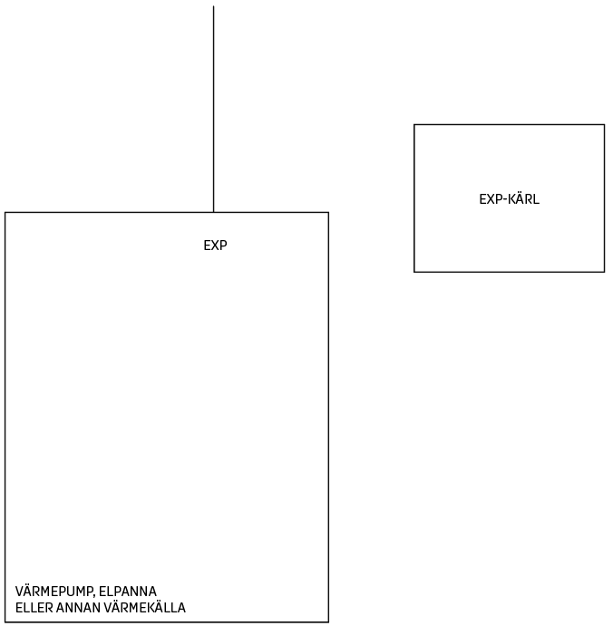

 | EXPANSIONSKÄRL – Uppgift 5a
 | DATUM | SKALA | NUMMER | BET

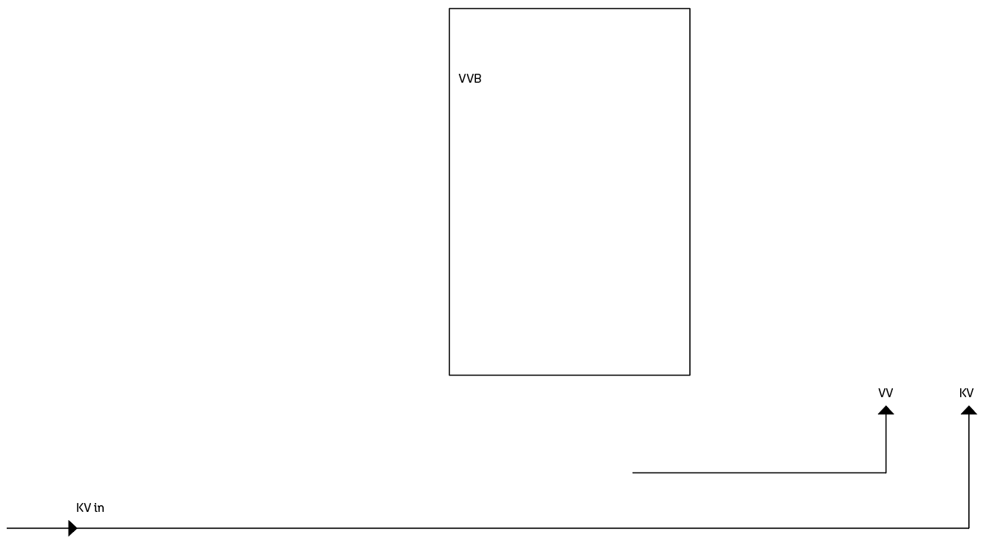

 | VARMVATTENBEREDARE – Uppgift 5b
 | DATUM | SKALA | NUMMER | BET

 | BADRUM – Uppgift 5c
 | DATUM | SKALA | NUMMER | BET

